**设计八 基于软件无线电平台的CDMA通信系统接收机设计**

**一、任务书**

|  |  |  |
| --- | --- | --- |
| **1、设计题目** | 基于软件无线电平台的CDMA通信系统接收机设计 | |
| **2、设计目的** | （1）巩固通信原理的基础理论知识，将理论知识应用到实践中  （2）通过软硬结合的方式，构建简单通信系统并测试该系统  （3）掌握通过LabVIEW软件和XSRP软件无线电平台实现通信系统的方法  （4）掌握通过MATLAB进行通信系统算法仿真的方法 | |
| **3、设计内容** | （1）通过运行提供的案例程序，了解CDMA接收机的参数设置、运行方法（可使用提供的CDMA发射机程序发射信号）；  （2）通过解读提供的案例程序，了解CDMA接收机的程序流程和各功能框的功能；  （3）调试加入自己编写的m文件的CDMA接收机程序，能正确接收CDMA发射机程序发射的信号。 | |
| **4、设计要求** | （1）功能要求：   * 在提供的案例程序中，使用自己编写的.m文件替代案例程序中的.p文件，在XSRP软件无线电平台上运行CDMA接收机程序，能正确接收CDMA发射机程序发射的信号。   （2）指标要求：   * 扩频因子和扩频码号可设置 * CRC位数可设置 * 编码方式可设置 | |
| **5、设计报告** | （1）按照学校统一格式，提交A4排版、统一封面、正式打印的课程设计报告一份。设计报告正文大标题用小三号宋体、小标题用四号宋体、内容用小四号宋体、行间距为1.5倍，报告从正文开始统一编页码，左侧装订，报告不少于25页  （2）课程设计报告包含以下内容：   * 封面 * 课程设计任务书 * 考核表 * 摘要、关键词 * 目录 * 正文（包括需求分析、总体设计、详细设计、系统调试、设计结果、设计总结等部分） * 参考文献 * 附录（包括原理图、流程图、程序等） | |
| **6、时间安排** | **起止时间** | **工作内容** |
| 第一天 | 通过阅读提供的资料，以及网上查找的资料，深入理解设计任务，掌握其设计原理，了解其设计框架，知道自己要做的工作 |
| 第二天 | （1）根据《XSRP软件无线电平台通用实验指导书》的相关说明，安装“所需资源”中“软件资源”对应的软件  （2）领取或找到课程设计需要用到的XSRP软件无线电平台及其各种配件，根据《XSRP软件无线电平台通用实验指导书》的相关说明，掌握硬件平台的基本使用方法  （3）通过提供的案例程序（直接打开工程文件），按照设计指南介绍的方法，运行案例，测试该项目最终的实现效果 |
| 第三天 | 分析课程设计项目，根据设计指南，知道自己所缺的软硬件知识并做有针对性补充 |
| 第四天 | 读懂案例程序的框架，按照设计指南的要求编写核心部分程序并进行测试 |
| 第五天 | 读懂案例程序的框架，按照设计指南的要求编写核心部分程序并进行测试 |
| 第六天 | 读懂案例程序的框架，按照设计指南的要求编写核心部分程序并进行测试 |
| 第七天 | 读懂案例程序的框架，按照设计指南的要求编写核心部分程序并进行测试 |
| 第八天 | 与XSRP软件无线电平台硬件联调，测试功能，优化指标 |
| 第九天 | 编写课程设计报告 |
| 第十天 | 修改课程设计报告，打印课程设计报告并提交 |
| **7、参考资料** | （1）XSRP软件无线电平台通用实验指导书  （2）XSRP软件无线电平台课程设计/创新设计参考指南  （3）《通信原理（第7版）》  （4）《基于MATLAB/Simulink的通信系统建模与仿真（第2版）》  （5）《LabVIEW宝典（第2版）》 | |
| **8、主要设备** | （1）XSRP软件无线电平台1台（包含其全部配件）  （2）电脑1台（安装有MATLAB2012b、LabVIEW2015等软件） | |

**二、参考指南**

### （一）设计任务解读

（1）基于软件无线电平台的CDMA通信系统接收机主要实现三部分功能：一是控制XSRP硬件射频部分的发射、接收频点以及发射、接收增益等；二是通过千兆网口读取XSRP硬件接收的空口数据；三是将接收到的空口数据进行同步、解扰、解扩等处理，还原出发射的数据。本设计接收CDMA信号是重点内容，必须了解CDMA信号接收机的原理并编程实现其中的解扰和解扩等过程，第一和第二部分内容作为可选内容，了解如何通过LabVIEW编程调用XSRP硬件接口即可。

（2）根据提供的模块的函数接口和流程图在MATLAB上实现模块的功能。

（3）需要掌握XSRP软件无线电平台的基本使用方法，需要调用其射频部分、基带部分等。

### （二）设计原理

**2.1 原理框图**

本设计中的CDMA信号产生基本遵照3GPP定义的WCDMA系统物理层的处理，只是根据XSRP的硬件资源做了少量的参数调整以及部分简化。

其原理框图如图1所示：



图1 CDMA系统接收机设计原理框图

本设计中省略了交织和物理信道映射过程。

3GPP定义的WCDMA系统下行专用信道的帧结构如图2所示



图2 WCDMA系统下行专用信道的帧结构图

每一帧分成了15个时隙，每个时隙2560个码片，承载的比特除了数据比特外还有用于功率控制、格式检测等的TPC、TFCI以及导频比特等。本设计简化为只承载数据比特，且每一帧只有6个时隙，每个时隙仍然是2560个码片。

相应的，其接收过程如图3所示：

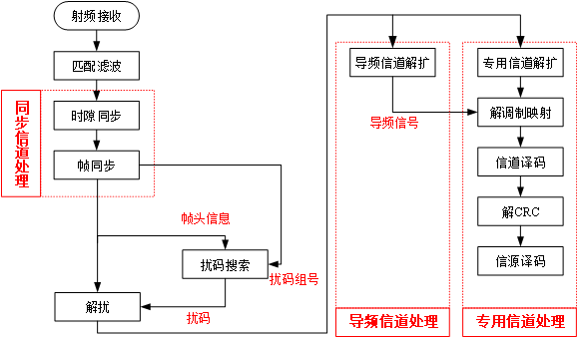 图3 WCDMA系统下行专用信道接收过程

本设计中省略了解信道映射和解交织的过程。

**2.2 实现原理**

“Ctrl+E”打开提供的案例程序（CDMA_Rx_Main.vi）的程序框图，如图4所示：

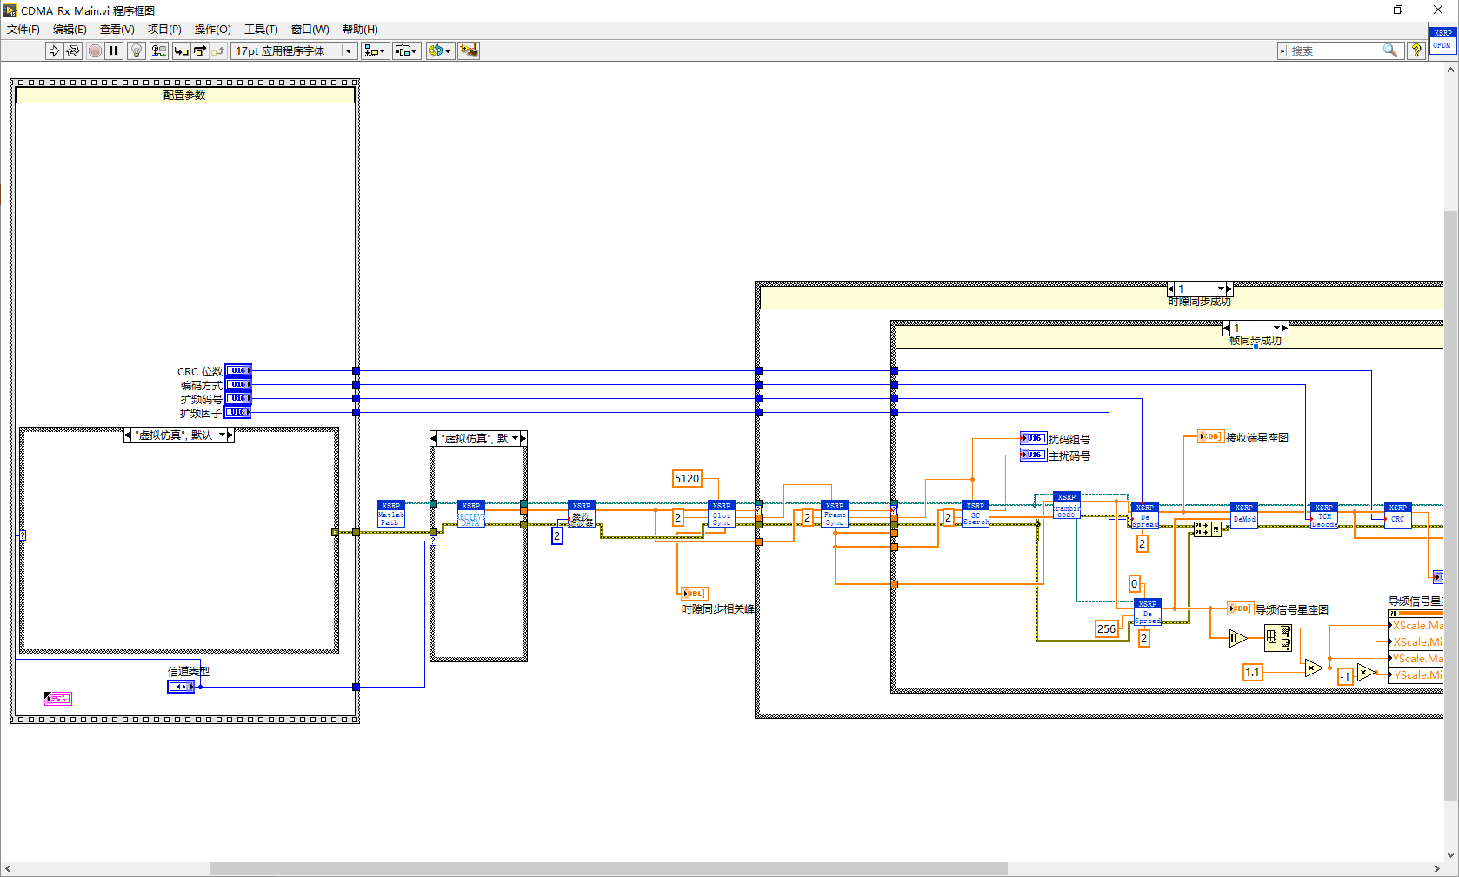

图4 CDMA_Rx_Main.vi程序框图

参数配置部分如下图所示：

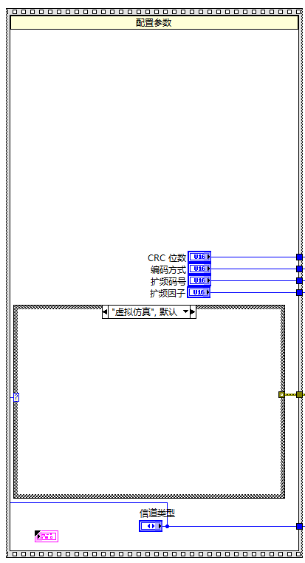

图5 参数配置程序框图

“配置参数”框的上半部分是配置CDMA信号的各种参数如：CRC位数、编码方式、扩频码号、扩频因子，下半部分是配置XSRP硬件的射频参数如：虚拟仿真、真实系统的各种射频参数。

信道处理部分如下图所示：

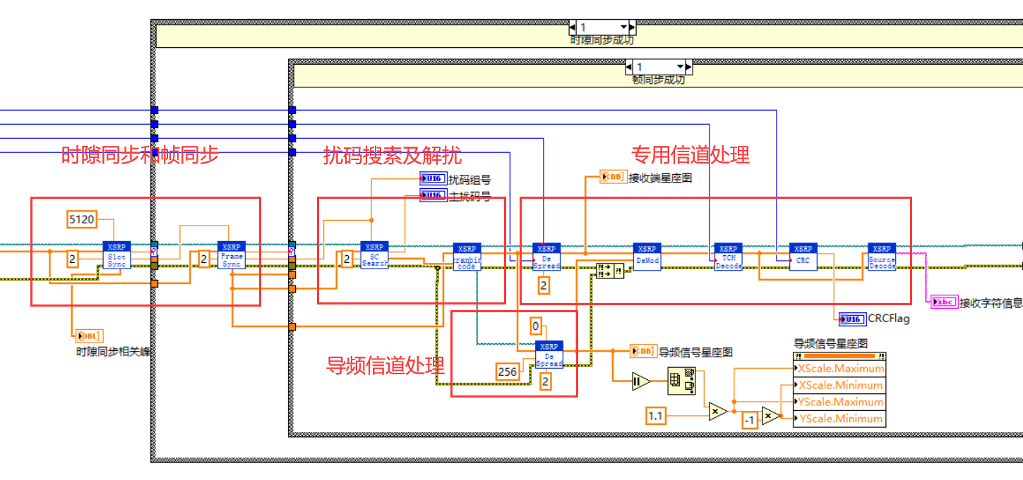

图6 信道处理程序框图

下面再逐个解释信道处理部分各框图的原理与实现：

**2.2.1 射频接收**

配置接收网口数据参数（包括接收路由、采样速率、传输数据块大小、传输数据量等），并接收网口数据。

**2.2.2 匹配滤波**

使用脉冲成型时生成的滤波器进行匹配滤波，得到的数据进行时隙同步。

**2.2.3 时隙同步**

利用主同步码的相关特性，寻找时隙头。

为了简化手机的设计，WCDMA系统在下行链路上专门设计了同步信道，在同步信道中发射同步码。

主同步码记作Cpsc，称为总分层格雷码序列，具有很好的非周期自相关性。系统内的所有小区的主同步码都是相同的，通过主同步码UE可以检测到小区的存在，并通过相关运算产生相关峰，找到到达UE的每个小区的时隙开始时间，与信号最强的小区取得时隙同步。

下行链路中，只有同步信道不需要进行扩频与加扰，而是直接对同步码进行QPSK调制。如图7所示：

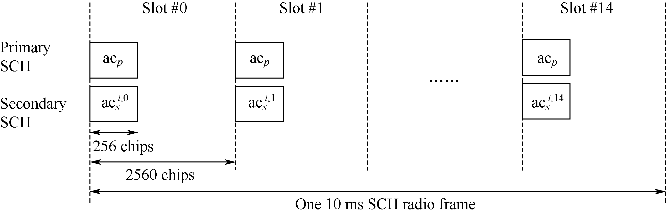

图7 同步信道的帧结构

基站只在每一时隙的前256码片传送P-SCH和S-SCH突发序列，在时隙的其余时间SCH不发送任何信号。

因此，我们只需要用主同步码对接收数据进行滑动相关运算，相关值最大的位置即为时隙开始的位置。

主同步码通过重复采用格雷互补序列调制的序列而获得，它是一个实部和虚部分离的复值序列，定义为：

Cpsc = (1 + j) × <a, a, a, -a, -a, a, -a, -a, a, a, a, -a, a, -a, a, a>;

其中a = <x1, x2, x3, …, x16> = <1, 1, 1, 1, 1, 1, -1, -1, 1, -1, 1, -1, 1, -1, -1, 1>。

**2.2.4 帧同步**

利用辅同步码的相关特性获得帧同步信息和扰码组号。辅同步码和小区所属的扰码组一一对应，并以帧为周期重复发送。UE可以利用辅同步码来识别小区使用了哪个扰码的码组，还可以实现帧同步。

**2.2.5 扰码搜索**

利用帧同步处理获得的帧头信息以及扰码组号，用该扰码组内的八个主扰码逐个对一整帧数据进行相关运行，相关值最大的那个扰码就是发射信号使用的扰码。

WCDMA系统中采用Gold序列作为扰码。Gold序列由两个互为优选对的m序列相加构成，Gold序列具有以下特性：

1）Gold码序列具有三值自相关特性，其旁瓣的极大值满足优选对条件。

2）两个m序列优选对不同移位相加产生的新序列都是Gold序列。对于n阶m序列，总共有2n-1个不同的相对位移，加上原来的两个m序列本身，可以产生2n+1个不同的Gold序列。因此，使用同样阶数的移位寄存器，可以产生的Gold序列数比m序列数多得多。

3）同类Gold序列互相关性满足优选对条件。其旁瓣的极大值不超过该m序列的互相关函数的最大值。

4）Gold序列的自相关性不如m序列，但是互相关性比m序列要好。

因此，WCDMA系统中扰码用于区分不同信源（也就是不同的基站和手机），OVSF码用于区分来自同一信源的传输。

复扰码序列zn由两个实数序列x和y相加得到，每个实数序列由两个18位多项式产生两个二进制m序列，然后每38400个码片按位mod2加，得到的序列是Gold序列的片段。10ms的无线帧重复使用该扰码序列。

x序列的本原多项式为1+X7+X18，初值为x (0)=1, x(1)= x(2)=...= x (16)= x (17)=0，其后序列的递归定义为x(i+18) =x(i+7) + x(i) modulo 2, i=0,…,2120。

y序列的本原多项式为1+X5+X7+ X10+X18，初值为y(0)=y(1)= … =y(16)= y(17)=1，其后序列的递归定义为y(i+18) = y(i+10)+y(i+7)+y(i+5)+y(i) modulo 2, i=0,…, 2120。

第n个Gold码序列zn, n=0,1,2,…,212定义为：

zn(i) = x((i+n) modulo (218 - 1)) + y(i) modulo 2, i=0,…, 212

这些二进制序列采用下面的变换转化为实数序列Zn：



第n个复数扰码序列定义为：

Sdl,n(i) = Zn(i) + j Zn((i+131072) modulo (211)), i=0,1,…,38399

下行链路扰码序列的长度为38400码片，一共有211=262143个扰码序列，序号的排列为0到262142，但系统只使用部分扰码序列。这些扰码序列分成512个集，每个集包括1个主扰码序列和15个辅扰码序列。主扰码序列的序号为n=16*i，其中i=0、1、…、511。第i个辅扰码集中的扰码序列序号为n=16*i+k，其中k=1、2、…、15。每个集合的主扰码和15个辅扰码是一一对应的，即第i个主扰码对应于第i个辅扰码集合。这样，实际系统使用的扰码序列的序号限定为k=0、1、…、8191。主扰码集合分成64个扰码组，每组包括8个主扰码序列。第j个扰码序列组内的扰码序列的序号为16*8*j+16*k，其中j=0、1、…、63，k=0、1、…、7。

**本设计中的扰码都选用主扰码。且因为每帧码片只有15360个，因此本设计中的扰码只取主扰码的前15360个码片。**

**2.2.6 解扰**

实现解扰运算，即用完整的一帧数据除以扰码搜索中获得的扰码。

**2.2.7 解扩**

将解扰后的数据进行解扩处理。

WCDMA是一种码分多址通信系统，码分多址是一种利用扩频技术所形成的不同的码序列实现的多址方式。它不像 FDMA、TDMA 那样把用户的信息从频率和时间上进行分离，它可在一个信道上同时传输多个用户的信息。其关键是信息在传输以前要进行特殊的编码（也就是扩频），编码后的信息混合后不会丢失原来的信息。有多少个互为正交的码序列，就可以有多少个用户同时在一个载波上通信。每个发射机都有自己唯一的代码（扩频码），同时接收机也知道要接收的代码，用这个代码作为信号的滤波器，接收机就能从所有其他信号的背景中恢复成原来的信息码（解扩）。

WCDMA系统中采用OVSF码作为扩频码（也称为信道化码）。OVSF码具有以下特性：

1）对于长度一定的OVSF码组，包含的码字总数与其码长度相等，即共有SF个长度为SF的OVSF码。

2）长度相同的不同码字之间相互正交，其互相关值为0。

由于OVSF码具有以上特征，被WCDMA系统选来用于对物理信道比特信息的扩频。它的可变长度性质可以适应通信中的多速率业务，其正交性为减小信道间的干扰作出了贡献。

信道化码序列定义如图8所示。信道化码序列记作Cch,SF,k，其中SF为扩频因子，k为码字序号，0≤k≤SF-1。码树中的每一层对应于图中SF表示的信道化码序列的长度。



图8 信道化码序列定义

信道化码序列的产生方法如下：

,





**2.2.8 导频信道解扩**

公共导频信道CPICH是一个不编码信道，它的功能是在用户设备端辅助专用信道做信道估计。CPICH具有固定的比特速率30kbit/s，扩频因子SF固定为256。

按照协议规定，CPICH采用固定信道化码序列Cch,256,0，因此扩频模块的输入参数扩频因子为256，扩频码号为0。

本设计中导频信道数据为全0，对应调制后的数据为1+i。

**2.2.9 解调制映射**

其工作原理是在接收端将专用信道解扩后的数据和解扩后的导频信号相位进行对比，相位相同则判决为1+i，相位顺时针相差90度的判决为1-i，相位顺时针相差180度的判决为-1-i，相位顺时针相差270度的判决为-1+i。

**2.2.10 信道译码**

信道编码是为了使接收机能够检测和纠正由于干扰带来的误码。同时，由于在数据流中加入了冗余信息，因此降低了数据传输效率。

用Ki表示被编码码块的大小，用Yi表示编码后码块的大小，K表示编码器的约束长度，G为编码比特的生成多项式，则WCDMA系统中使用的各种信道编码方式如表1所示。

表1 WCDMA系统中使用的各种信道编码方式

|  |  |  |  |
| --- | --- | --- | --- |
| **编码方式** | **定义** | **输入输出关系** | **最大码块大小** |
| 1/2 卷积码 | K = 9, G0 = 561, G1 = 753 | Yi = 2×( Ki + 8 ) | 504 |
| 1/3 卷积码 | K = 9, G0 = 557, G1 = 663, G2 = 711 | Yi = 3×( Ki + 8 ) | 504 |
| Turbo 码 | 并行 K = 4 半速 RSC 码 | Yi = 3×Ki + 12 | 5114 |
| 不编码 |  | Yi = Ki |  |

信道译码是信道编码的逆过程。

**2.2.11 解CRC**

传输块上的循环冗余校验CRC提供差错检测功能。接收端将接收到的传输块数据再次进行CRC编码，将编码得到的CRC比特与接收的CRC比特进行比较，如果不一致，则接收端认为接收到的传输块数据是错误的。

CRC长为24、16、12、8或0比特，CRC比特越长，则接收端差错检测的遗漏概率越低。整个传输块被用来计算CRC。CRC比特的产生来自下面的循环多项式：

gCRC24(*D*) = *D*24 + *D*23 + *D*6 + *D*5 + *D* + 1

gCRC16(*D*) = *D*16 + *D*12 + *D*5 + 1

gCRC12(*D*) = *D*12 + *D*11 + *D*3 + *D*2 + *D* + 1

gCRC8(*D*) = *D*8 + *D*7 + *D*4 + *D*3 + *D* + 1





图9CRC线性反馈移位寄存器

带有CRC的码块的输入和输出的关系为：传输块数据顺序不变，CRC比特倒序后添加到传输块数据的后面。

**2.2.12 信源译码**

参照信源编码，进行信源编码的逆过程。

#### 2.3 功能验证

**2.3.1硬件连接**

**（1）硬件环境准备**

* 将XSRP软件无线电创新平台连接电源线（在机箱的背部）、天线（4根白色天线，在机箱的前端）、USB转串口线（在机箱的背部）或方口USB线（在机箱的背部）和网线（确保连接的电脑是千兆网卡）。
* 如果配备了示波器，则XSRP软件无线电创新平台的三根BNC线（在机箱背部）对应连接到示波器的CH1、CH2和EXT（请注意一一对应）。
* 打开XSRP软件无线电创新平台电源开关POWER，对应电源指示灯亮，且信号指示灯交替闪烁，表明设备工作正常。

**（2）软件环境准备**

* 安装USB转串口驱动程序，一般情况下在设备提供的资料中，有CH340和PL2303的驱动程序，可以根据对应USB转串口线的型号来选择安装。Win8以上操作系统连接了网络以后会自动更新驱动程序，Win7及以下需要手动安装。
* 如果使用的是USB转串口线，则需要查看驱动程序安装是否成功，方法如下：打开电脑的“设备管理器”，查看“端口（COM和LPT）”下面是否有新增的COM端口（除COM1以外），如果没有，则表明驱动程序没有安装成功，需重新安装，直至端口（COM和LPT）下有新增端口。
* 双击打开XSRP软件无线电创新平台的集成开发软件，启动后会提示硬件加载的过程，如果都显示“Successful”，如下图所示，则表明设备通信正常。

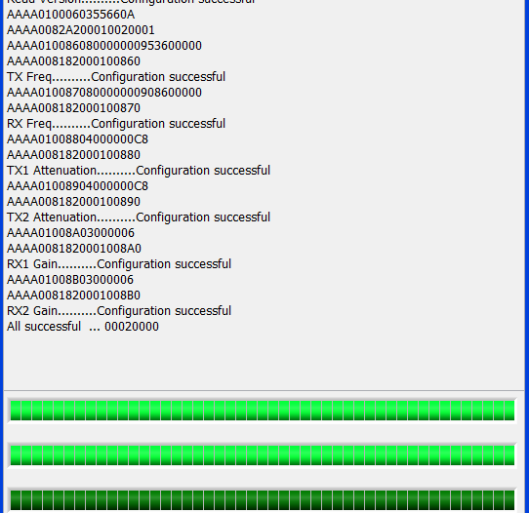

图10 硬件加载过程

软件启动后，观察右上角，如果“ARM状态”和“FPGA状态”都亮绿色指示灯，则表明硬件和软件都正常，只有一个指示灯亮或者两个都不亮，则表明设备工作不正常，需要排除问题后再做实验。

**2.3.2参数描述**

打开“基于软件无线电平台的CDMA通信系统接收机设计”实验对应的程序源码，找到“CDMA_Rx_Main.vi”文件并打开，如图11所示：

* 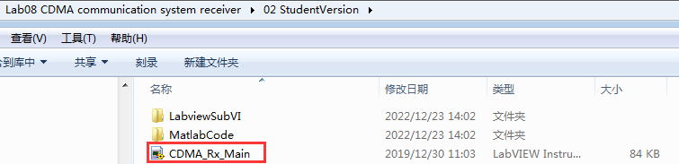

图11 CDMA_Rx_Main文件所在位置

**注：所有的程序代码都要保存在非中文路径下。**

打开“CDMA_Rx_Main”文件后弹出如图12所示的界面：

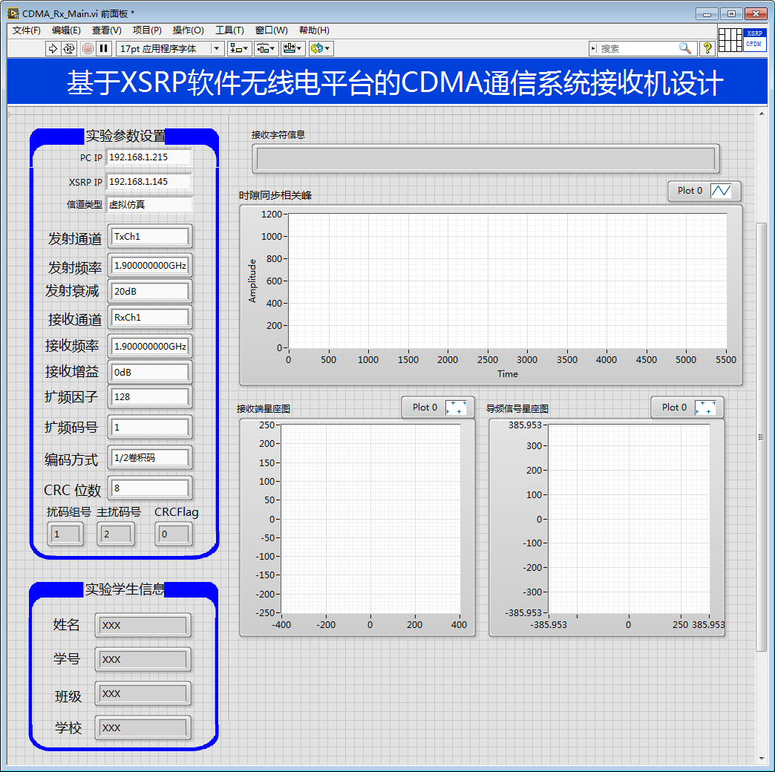

图12 程序主界面

**模块1：实验参数设置**

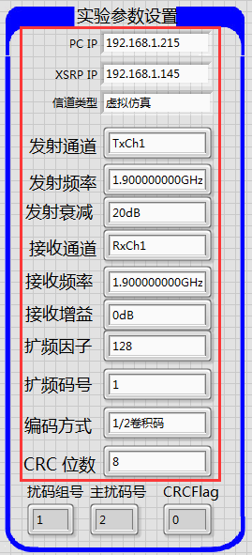

图13 实验参数设置

PC IP：电脑端的IP地址，默认设置为192.168.1.180（需要根据实验室具体情况进行修改）

XSRP IP：XSRP设备的IP地址，默认设置为192.168.1.166（需要根据实验室具体情况进行修改）

信道类型：虚拟仿真或真实系统

发射通道：TxCh1，TxCh2

发射频率：70MHz~3GHz，步进1Hz，默认设置为1.9GHz

发射衰减：0~90dB，步进为1dB，默认为20dB

接收通道：RxCh1，RxCh2

接收频率：70MHz~3GHz，步进1Hz，默认设置为1.9GHz

接收增益：0~50dB，步进为1dB，默认设置为0dB

扩频因子：8、16、31、64、128可选

扩频码号：1、2、3、4、5、6、7可选

编码方式：不编码、1/2卷积码、1/3卷积码

CRC位数：0、8、12、16、24可选

**模块2：实验结果显示**

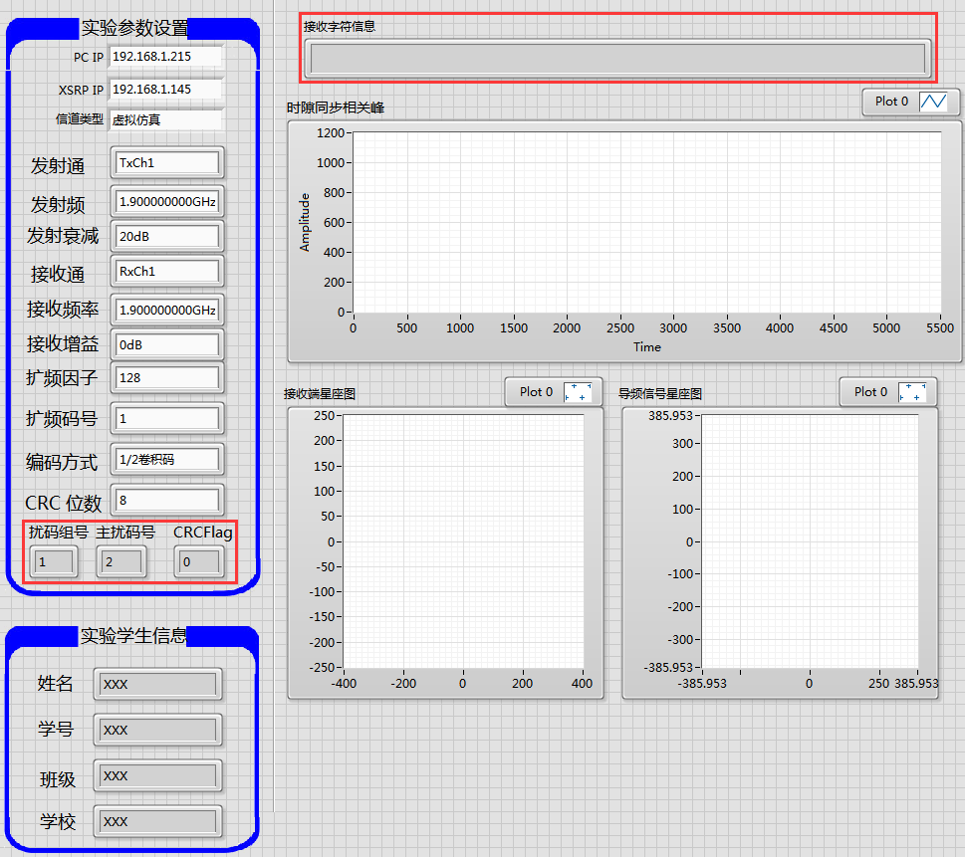

图14 结果显示图

扰码组号：显示接收的扰码组号

主扰码号：显示接收的主扰码号

CRCFlag：为1，表示CRC校验正确

接收字符信息：根据参数配置，输出接收的字符信息：参数配置为发射端信道1参数配置，则接收的字符信息为信道1数据；参数配置为发射端信道2参数配置，则接收的字符信息为信道2数据

##### 2.3.3功能验证

(1)默认参数下基于软件无线电平台的CDMA通信系统接收机设计实验结果

**Step1**打开“基于软件无线电平台的CDMA通信系统发射机设计”项目对应的程序源码，找到“CDMA_Tx_Main.vi”文件并打开，PC IP设置成电脑IP地址（需要根据实验室具体情况进行修改，本台电脑IP地址为192.168.1.180），XSRP IP设置成192.168.1.166（需要根据实验室具体情况进行修改），“运行方式”配置为虚拟仿真，其余参数配置为默认参数，配置完成后点击运行，发送信号。

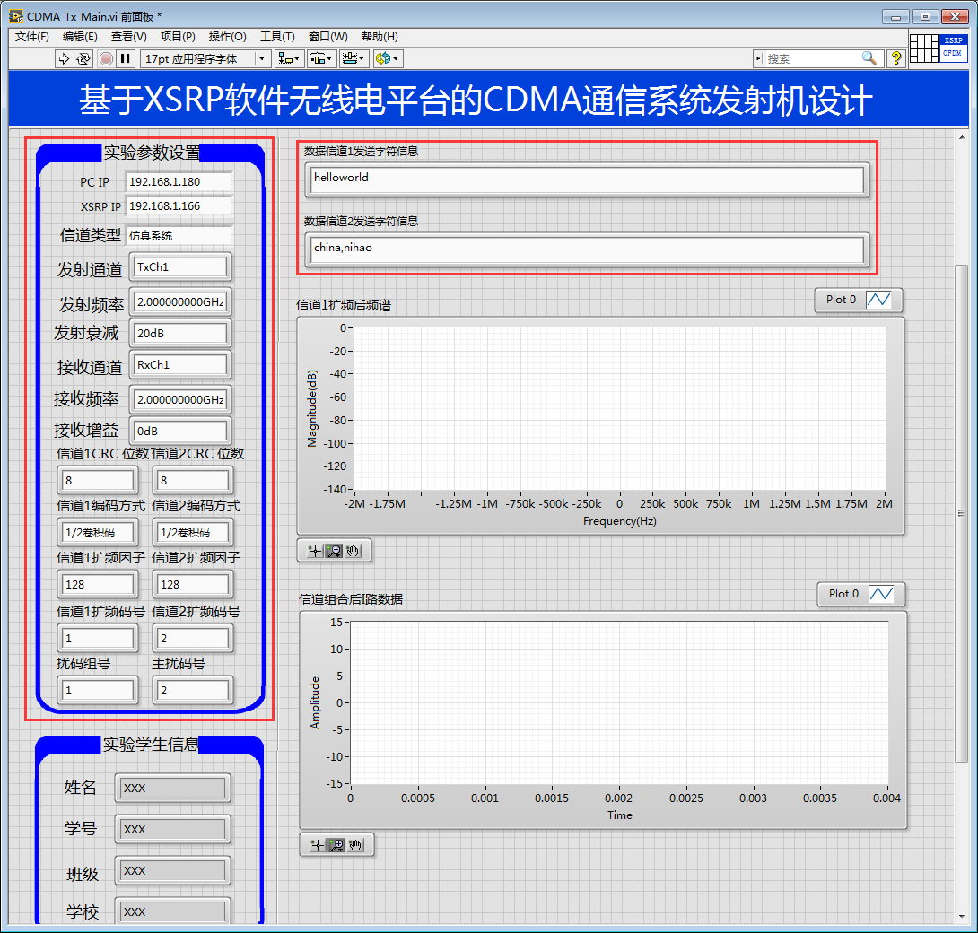

图15 发射机参数配置

**Step2**关掉发射机项目程序源码，打开“基于软件无线电平台的CDMA通信系统接收机设计”项目对应的程序源码，找到“CDMA_Rx_Main.vi”文件并打开，如图所示：

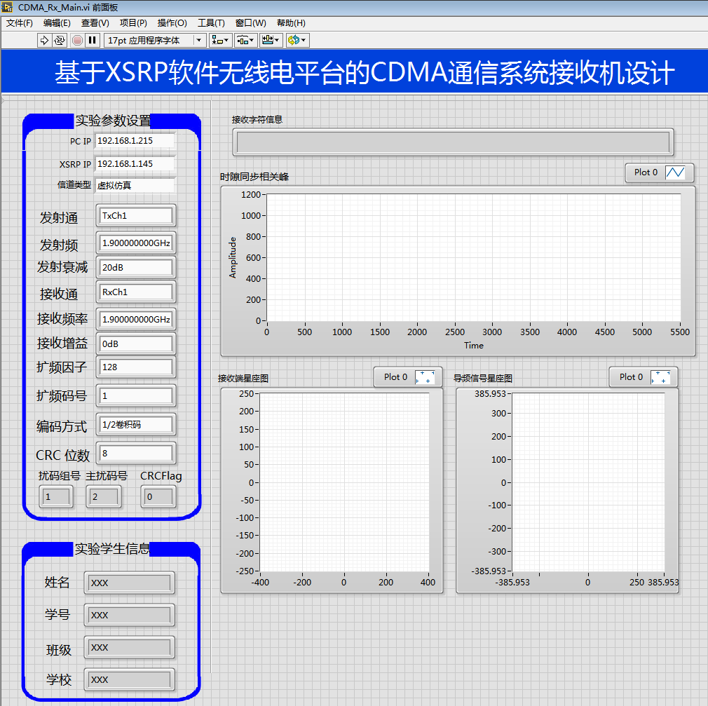

图16 基于XSRP的CDMA通信系统接收机设计实验主界面

**Step3** PC IP设置成电脑IP地址（需要根据实验室具体情况进行修改，本台电脑IP地址为192.168.1.180），XSRP IP设置成192.168.1.166（需要根据实验室具体情况进行修改），“运行方式”配置为虚拟仿真，其余参数配置为默认参数参数设置如下图所示。

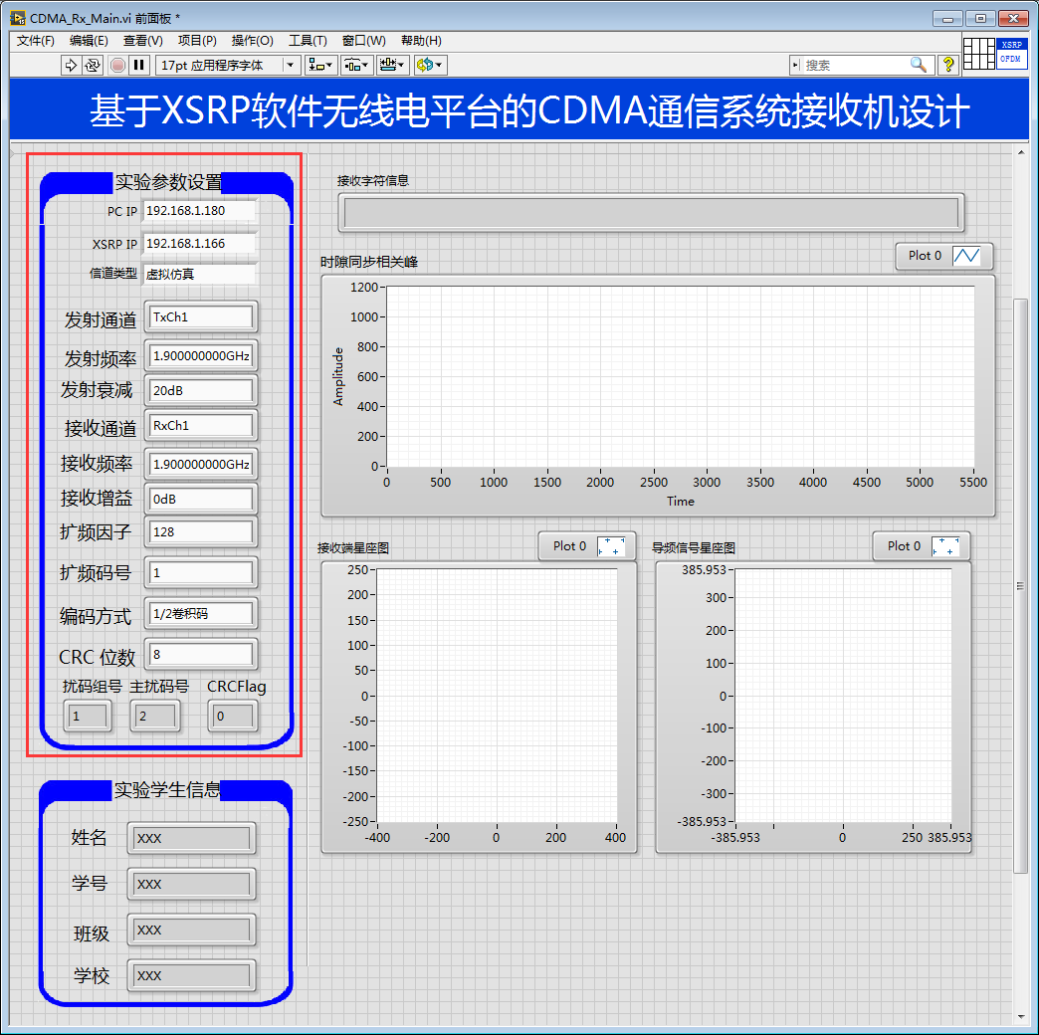

图17 参数配置

**Step4** 点击运行按钮，等待运行结束后，查看实验结果如下。

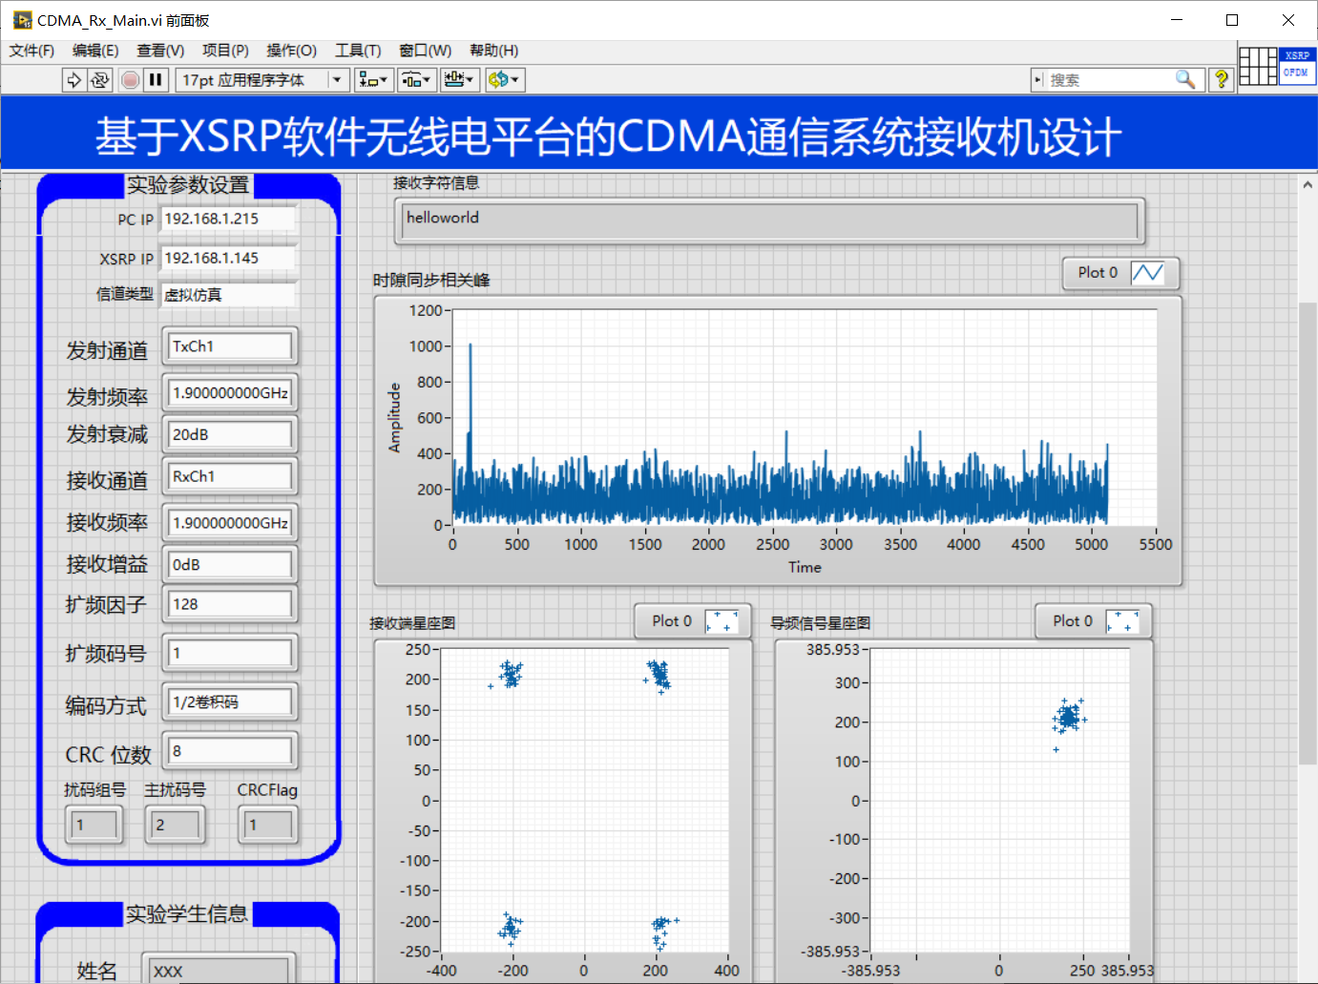

图18 实验结果

注意：发射机发射信号，接收机接收信号，本实验为自发自收系统。

从实验结果中可以得出以下结论：

1. 接收端利用同步码相关和扰码相关，获取的扰码组号为1，主扰码号为2，与发射端的配置一致；
2. CRCFlag为1，表示CRC校验正确；
3. 接收的字符信息为“helloword”，与发射端的信道1数据一致（信道2为china,nihao）；
4. 接收端通过主同步码相关运算获得的时隙同步相关峰很尖锐，最大值处即为时隙的起始时刻；
5. 接收端星座图显示专用信道实际接收信号点很密集，表明接收质量较好。
6. 导频信号星座图导频信道实际接收信号点很密集，表明接收质量较好；

**Step5**修改接收机程序参数配置如下所示：

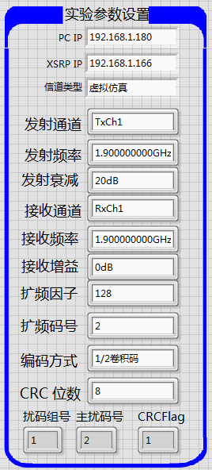

图19参数配置

**Step6**点击运行，查看实验结果如下：

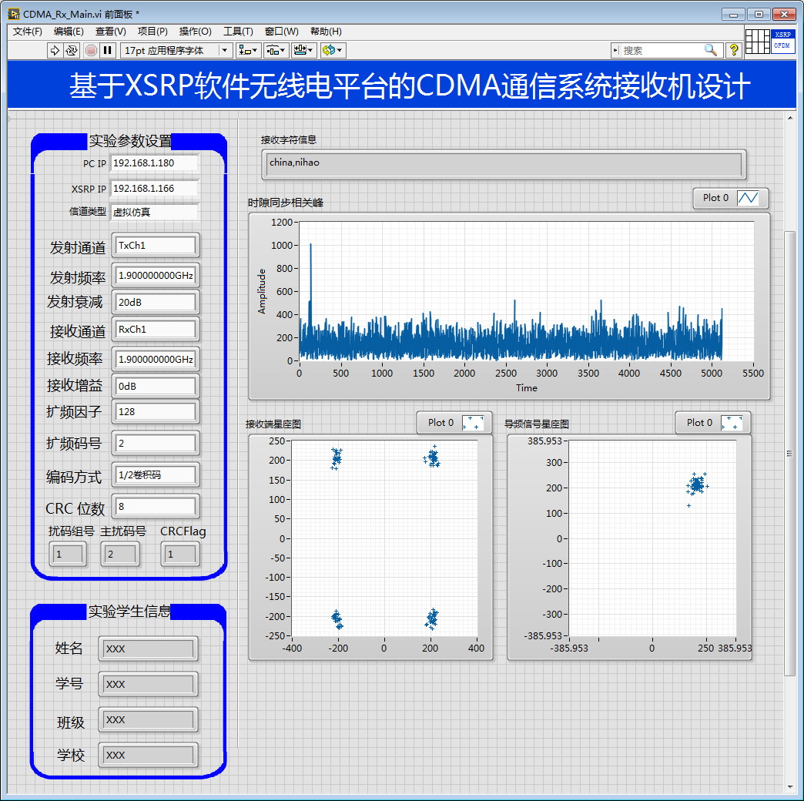

图20

接收的字符信息为“china,nihao”，与发射端的信道2数据一致（信道1为helloword）；说明将接收端参数配置为信道2参数时，接收的则是信道2数据。

**Step7** 将信道类型改为真实系统，参数配置为默认参数，重复上述步骤，先运行CDMA发射机程序发送信号，再运行CDMA接收机程序接收信号，运行结束后，查看运行结果，分析产生这种实验现象的原因。

1. 更改参数后基于软件无线电平台的CDMA通信系统接机设计实验结果

**Step1** 错开发射频率和接收频率，使发射频率和接收频率不一致，“运行方式”为真实系统，其余参数配置为默认参数，先运行CDMA发射机程序发送信号，再运行CDMA接收机程序接收信号，运行结束后，记录实验结果并分析产生这种实验现象的原因。

**Step2** 发射衰减分别配置为10dB、90dB，“运行方式”为真实系统，其余参数配置为默认参数，先运行CDMA发射机程序发送信号，再运行CDMA接收机程序接收信号，运行结束后，记录实验结果并分析产生这种实验现象的原因。

**Step3** 接收增益分别配置为10dB、40dB，“运行方式”为真实系统，其余参数配置为默认参数，先运行CDMA发射机程序发送信号，再运行CDMA接收机程序接收信号，运行结束后，记录实验结果并分析产生这种实验现象的原因。

**Step4** 更改天线方向，左右晃动天线，或者拔掉天线，“运行方式”为真实系统，其余参数配置为默认参数，先运行CDMA发射机程序发送信号，再运行CDMA接收机程序接收信号，运行结束后，记录实验结果并分析产生这种实验现象的原因。

**Step5**更改CDMA发射机中的发送参数中的“信道1扩频因子”、“信道2扩频因子”，CDMA接收机中接收参数“扩频因子”进行对应修改，“运行方式”为真实系统，其余参数配置为默认参数，先运行CDMA发射机程序发送信号，再运行CDMA接收机程序接收信号，运行结束后，记录实验结果并分析产生这种实验现象的原因。

**Step6** 更改CDMA发射机中的发送参数中的“信道1CRC位数”、“信道2CRC位数”，CDMA接收机中接收参数“CRC位数”进行对应修改，“运行方式”为真实系统，其余参数配置为默认参数，先运行CDMA发射机程序发送信号，再运行CDMA接收机程序接收信号，运行结束后，记录实验结果并分析产生这种实验现象的原因。

**Step7**将CDMA发射机中的发送参数中的“信道1编码方式”、“信道2编码方式”依次改为“无编码、1/2卷积码、1/3卷积码”，对应CDMA接收机中接收参数“编码方式”改为“无编码、1/2卷积码、1/3卷积码”，“运行方式”为真实系统，其余参数配置为默认参数，先运行CDMA发射机程序发送信号，再运行CDMA接收机程序接收信号，运行结束后，记录实验结果并分析产生这种实验现象的原因。

**Step8** 更改CDMA发射机中的发送参数中的“信道1扩频码号”、“信道2扩频码号”，CDMA接收机中接收参数“扩频码号”进行对应修改，“运行方式”为真实系统，其余参数配置为默认参数，先运行CDMA发射机程序发送信号，再运行CDMA接收机程序接收信号，运行结束后，记录实验结果并分析产生这种实验现象的原因。

**注意以下参数配置的原则：**

* 发射机与接收机的参数配置要一致。
* 如果信号过大，可以增大发射衰减，如果信号过小，可以减小发射衰减或增大接收增益（因为增加接收增益也会增加接收机的噪声，因此建议优先减小发射衰减）；

如果要接收信道1的数据，可以将参数设置成与发射端信道1参数一致，如果要接收信道2的数据，可以将参数设置成与发射端信道2参数一致。

**2.4 程序设计**

##### 2.4.1 学生任务1:时隙同步

完成时隙同步模块函数“CDMA_ RxTimeslotSyn.m”的编写，利用主同步码的相关特性，寻找时隙头，其路径位置“.\MATLABCode\CDMA_ RxTimeslotSyn.m”。

**输出参数：**

search_flag 为相关峰是否明显的标志，0表示未搜索到相关峰，1表示搜索到相关峰

timeslot_star 为通过相关运算获取的时隙开始时刻数据的点数；

mod_PSC_corr为主同步码与输入数据进行相关运算的结果的幅值，用于绘制相关峰图像

**输入参数：**

input_data为输入数据，数据长度为15360*2（两倍采样），数据类型为复数sample_rate为采样率，本设计中设为2

corr_length为相关长度，建议为两个时隙，即5120

**编码过程：**

（1）生成主同步码，并进行两倍采样；

（2）用生成的主同步码对输入数据进行滑动相关运算，滑动长度为corr_length；

（3）寻找滑动相关结果中幅值最大的点，该点所在的位置即为时隙开始的位置。

##### 2.4.2 学生任务2:帧同步

编写帧同步模块函数“CDMA_RxFrameSyn.m” ，通过对连续4个时隙的前256chips进行SSC相关，获得扰码组号和时隙号，其路径位置“.\MATLABCode\CDMA_RxFrameSyn.m”。

**输出参数：**

search_flag 相关峰是否明显,0表示未搜索到相关峰，1表示搜索到相关峰

group_No 辅同步码组号，也即扰码组号

timeslot_No 输入数据第一个时隙的时隙号

rx_data 一个完整帧数据

**输入参数：**

input_data 输入数据

sample_rate 采样率

timeslot_star 输入数据第一个时隙开始的点数

**编码过程：**

（1）生成辅同步码

（2）辅同步码相关

（3）根据相关值确认辅同步码组号及第一个时隙时隙号，6个时隙中有5个的同步码一致即认为找到了帧同步，如果检索到一个同步的时隙，在帧中的时隙号为1，则时隙头也是帧头。否则，根据在帧中的时隙号进行移位，取一个完整帧。

**2.4.3 学生任务3:扰码搜索**

完成扰码搜索函数“CDMA_RxSCSearch”的编写，利用帧同步处理获得的帧头信息以及扰码组号,其路径位置“.\MATLABCode\CDMA_RxSCSearch”。

**输出参数：**

findscNo 通过扰码相关获取的扰码号；

findsc 为与发射端一致的扰码，数据长度为15360*2（两倍采样），数据类型为复数。

**输入参数：**

xData为输入数据，数据长度为15360*2（两倍采样），数据类型为复数；

sampleRate为采样率，本设计中设为2；

scGroupNo为扰码组号，由帧同步处理获得。

**编码过程：**

（1）生成扰码组号为scGroupNo的8个主扰码（只取前15360个码片），并进行两倍采样；

（2）用生成的8个扰码分别对输入数据进行相关运算（./），相关值最大的那个扰码即为发射端使用的扰码。

**2.4.4 学生任务4:解扰**

完成解扰模块模块函数“CDMA_scramblingCode”的编写，帧同步后数据除以找到的扰码得到解扰后数据，其路径位置“.\MATLABCode\CDMA_scramblingCode”。

**输出参数：**

outdata 解扰后数据

**输入参数：**

inputdata为待解扰数据；

scramblingCode为找到的扰码

**编码过程：**

帧同步后数据除以找到的扰码得到解扰后数据

**2.4.5 学生任务5:解扩**

完成解扩模块函数“CDMA_RxDespread.m”的编写，将解扰后的数据进行解扩处理，其路径位置“.\MATLABCode\CDMA_RxDespread.m”。

**输出参数：**

out_data 为输出数据，数据长度为15360/sf，数据类型为复数

**输入参数：**

input_data为输入数据，数据长度为15360*2（两倍采样），数据类型为复数；

sf为扩频因子，专用信道扩频因子由界面中的“扩频因子”，导频信道的扩频因子固定为256；

ovsf_No为扩频码号，专用信道扩频因子由界面中的“扩频码号”输入，导频信道的扩频码号固定为0

**编码过程：**

（1）参照本文档2.2.7节原理生成OVSF扩频码，并进行两倍采样；

（2）对输入数据解扩。

**2.4.6 学生任务6：解调制映射**

完成信道解调制映射的函数“CDMA_RxDemodulate.m”的编写 ，其路径位置“.\MATLABCode\CDMA_RxDemodulate.m。

**输出参数：**

out_data 输出经过解调的数据

temp_data 纠正频偏后的数据，主要为观察星座图

**输入参数：**

input_data 输入待解调的数据

pich_data 作为参考信号的导频信号数据

**编码过程：**

（1）以导频数据的相位作为参考，补偿频偏导致的相位偏差。

（2）对补偿频偏导致的相位偏差后的信号进行判决，若复数角度在-pi/4~pi/4之间，则IQ判决为00，若复数角度在pi/4~3pi/4之间，则IQ判决为10以此类推。

**2.4.7 学生任务7：信道译码**

完成信道译码模块的函数“CDMA_RxTrchDecoder.m”的编写 ，其路径位置“.\MATLABCode\CDMA_RxTrchDecoder.m。

**输出参数：**

out_data 输出经过信道译码后的数据

**输入参数：**

input_data 输入待译码的数据

coder_type 编码器类型，0表示不编码，1表示1/2卷积码，2表示1/3卷积码，3表示Turbo码

**编码过程：**

1. 使用poly2trellis、vitdec函数进行译码
2. 去掉尾比特。

#### 2.5 软硬件联调

**Step1** 将完成的函数对应的.p文件名增加数字1。例如完成的是时隙同步函数，对应 CDMA_ RxTimeslotSyn.p文件，修改名称为CDMA_ RxTimeslotSyn1.p。

**Step2** 将自己完成的CDMA_ RxTimeslotSyn.m文件放入MATLABCode文件中，如下图所示：

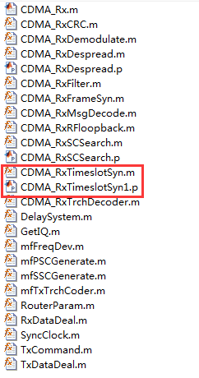

图22 替换后文件

**Step3** 模块程序设计完成后，运行MATLAB主函数CDMA_Rx.m，调试程序直至无报错后，重新运行“CDMA_Rx_Main.vi”文件，观察替换文件后，实验现象是否符合替换文件前实验现象，验证程序是否编写成功。

**Step4**调试成功后，再完成下一个实验任务，重复Step3步骤，依次完成其他程序编写。

**（三）所需资源**

**1、硬件资源**

（1）XSRP软件无线电平台及其相关连接线

（2）电脑（操作系统：Win7及其以上；以太网网卡：千兆；）

**2、软件资源**

（1）LabVIEW 2015

（2）MATLAB2012b

（3）XSRP软件无线电平台无线收发软件测试软件（需要配合XSRP软件无线电平台硬件才能使用）

**（四）阶段工作安排**

|  |  |  |
| --- | --- | --- |
| **阶段** | **阶段细分** | **主要任务** |
| 阶段1 | 理解任务，掌握原理，了解框架 | 通过阅读提供的资料，以及网上查找的资料，深入理解设计任务，掌握其设计原理，了解其设计框架，知道自己要做的工作。具体参考资料有：  （1）《XSRP软件无线电平台通用实验指导书》  （2）网络查找“FSK”相关的资料文档 |
| 阶段2 | 安装软件，领取设备，验证功能 | （1）根据《XSRP软件无线电平台通用实验指导书》的相关说明，安装“所需资源”中“软件资源”对应的软件  （2）领取或找到课程设计需要用到的XSRP软件无线电平台及其各种配件，根据《XSRP软件无线电平台通用实验指导书》的相关说明，掌握硬件平台的基本使用方法  （3）通过提供的案例程序（直接打开工程文件），按照本设计指南介绍的方法，运行案例，测试该项目最终的实现效果（相当于先看到了实现的效果，再倒过来完成实现的过程。案例中实现的过程MATLAB代码进行了加密，是看不见程序代码的，而这正是该项目需要自己去做的） |
| 阶段3 | 补充所缺的知识 | （1）LabVIEW知识  1）视频及资料等：  http://www.gsdzone.net/new/index.php  2）书籍：《LabVIEW宝典（第2版）》陈树学  3）论坛：http://bbs.elecfans.com/zhuti_labview_1.html  （2）MATALB知识  1）《MATLAB经典教程—从入门到精通》  2）《MATLAB官方手册》  3）《MATLAB宝典 第四版》  4）MATLAB基础视频教程（全十讲） |
| 阶段4 | 读懂案例的框架，编写核心部分程序 | （1）读懂程序的前后文程序  （2）在MATLAB下删掉要求完成的函数文件（.p文件），自己完成函数功能的实现 |
| 阶段5 | 软硬件联调 | 将编写好的MATLAB程序保存，打开labview主程序与XSRP软件无线电平台硬件进行联调，测试功能，优化效果 |
| 阶段6 | 编写课程设计报告 | 按照任务书中关于课程设计报告的相关要求认真编写、打印并提交 |